Муниципальное бюджетное дошкольное образовательное учреждение
«Ваховский детский сад «Лесная сказка»

Сценарий открытого мероприятия посвященного
Дню защитника Отечества
для дошкольников от 4 до 7 лет
«На страже Родины»
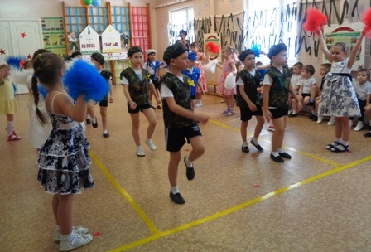

Составила и провела руководитель физического воспитания: Гончар Л.А.
Февраль 2018г
Цель:
Воспитывать патриотические чувства, уважение к воинам Российской армии.
Задачи:
1.Развивать физические качества в спортивных состязаниях: ловкость, силу, выносливость, быстроту.
2.Способствовать активному взаимодействию дошкольного учреждения с родителями.
3. Воспитывать патриотические чувства, уважение к воинам Российской армии.
4.Создавать праздничную, спортивную атмосферу мероприятия, вызывать у детей радость, здоровый дух соперничества, ответственность за результат команды.
Оборудование: мата, 2 дуги, 2 игрушечных автомата, 2 рюкзака, 2 колокольчика, шары, флаг РФ, 2 тоннеля.
Предварительная работа: разучивание номеров, праздничного перестроения, стихов, песен, пособий, поздравительных открыток, выставка рисунков.

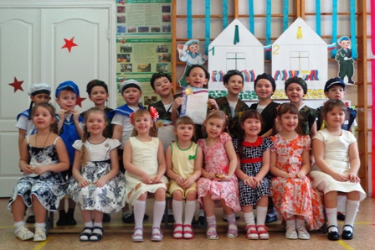

Ведущая - Здравствуйте дорогие ребята, взрослые. Сегодня мы собрались в празднично украшенном зале в честь праздника «Дня защитника Отечества», который отмечают в нашей стране, России, 23 февраля. Сегодня мы от души поздравляем всех мужчин и мальчиков с этим великим праздником. Желаем здоровья, весело и по- военному встретить праздник.
Встречайте наших мальчиков, будущих защитников Отечества.
Торжественный вход мальчиков в зал под марш «Славянки»
(построение по центру в шеренгу по одному)
1ребенок
Когда приходит этот день,
Мне рано утром встать не лень.
На праздник я спешу в детсад –
И принимаю я парад!
2 ребенок
Держу ладонь я у виска,
А предо мной стоят войска:
Два офицера, шесть солдат –
И принимаю я парад!
3 ребенок
И я встречаю их с утра,
А мне в ответ летит «Ура»!
И радостно глаза горят –
И принимаю я парад!
4 ребенок
Хочу я стать военным
И подрасти скорее,
Стоять на страже мира,
Как мой отец и дед.
5 ребенок
Хочу я стать военным, И я готов всю кашу съесть
Защитником России. И я учусь маршировать,
И в звание офицерском Чтоб поскорей военным стать!
За всех держать ответ.
И отдаю я маме честь,
Общая песня « Бравые солдаты»
Уход парами ( мальчик + девочка)
Ведущая: Наш праздник мы продолжаем спортивным состязанием на военную тему «На страже Родины»
В состязании примут участие мальчики и папы .
Будут смело и храбро состязаться команды и зарабатывать баллы: символику России –флаги.
(Мальчики стоят в шеренгах на линиях)

Команды «Бравые солдаты» и «Служивые»
Ведущая: Приветствуем команду «Бравые солдаты» Девиз (Тяжело в учении, легко в бою)
Приветствуем команду «Служивые» Девиз (Один за всех, все за одного)
(команды на скамейках занимают места)

Ведущая:
Показать свою сноровку нашим воинам пора!
Обычно вечер у солдата заканчивается отбоем, а утро подъемом.
Командам приготовится к состязанию «Рота отбой!», «Рота, подъем!»

Состязание №1 «Рота отбой! Рота подъем!»
На полу по несколько матов для каждой команды. Мальчики строятся в шеренги лицом к матам. На команду «Рота, отбой! Раздеваются – обувь и жилет снимают аккуратно, складывают и ложатся условно спать. На сигнал «Рота, подъем!» быстро одеваются. Чья команда быстрее выполнит задание становится в этом состязании победительницей..

Ведущая:
Чтобы в армии служить, сильным очень нужно быть.
И с солдатскою зарядкой ежедневно всем дружить.

Приглашаются все мальчики на солдатскую зарядку.
«Солдатская зарядка» перестроение и разные виды движений под музыкально-военное сопровождение

Ведущая: а дальше солдаты отправляются на построение и строевую песню. Приглашаются папы.
Состязание № 2 «Построение на плацу»!
Строевая песня «Наша армия» и перестроение в 2 колонны разведением и слиянием двух команд одновременно.

Ведущая: после завтрака солдат ожидает различная подготовка: строевая, боевая, физическая. Перейдем к физической подготовке:

Состязание № 3 «Полоса препятствий»
(Музыка «Не волнуйся папа»)
- надеть автомат, рюкзак,
- пройти по бревнам,
- пролезть в тоннель,
Вернуться в строй и передать автомат.

Ведущая: Кто провожает наших мальчиков в армию? Конечно родители, друзья и девочки. Гордо идет служить солдат в армию и гордо шагает по улице города.
Совместно с девочками под песню « Идет солдат по городу» выполняется строевая маршировка.

Ведущая: дружба в армии – это то, что укрепляет характер солдат.
Команда «Служивые» тоже дружные ребята о чем говорит их девиз «Один за всех и все за одного!» Наши мальчики и покажут свою настоящую дружбу в состязании «Если с другом вышел в путь»

Состязание № 4 «Если с другом вышел в путь»
Музыка (Агутин «Паровоз»)
Сейчас команды будут состязаться в конкурсе «Если с другом вышел в путь»
Парами бегут с вещмешком и обратно.
Ведущая: великий полководец Суворов сказал «Тяжело в учении, легко в бою». Эти слова стали девизом команды «Бравые солдаты» Поэтому в армии учат солдат всем наукам, но главная «Боевая подготовка» , умение быстро собирать автомат.
Состязание № 5 «Собери автомат»
(Сбор пазлов с рисунком автомат).
Ведущая: наши девочки приготовили мальчикам поздравительный сюрприз, встречайте.
Частушки поздравления от девочек
1 девочка:
Мы — веселые подружки,
Очень любим петь частушки.
Утром, вечером и днем
С удовольствием поем!

2 девочка:
Мы поем для вас сегодня,
И мотив у нас один:
С двадцать третьим вас поздравить
Мы с девчонками хотим!

3 девочка:
Речка быстрая бежит.
Чистая до донышка.
Наших мальчиков улыбки
Яркие, как солнышко

4 девочка:
Повезло же нам, девчата,
Очень мы счастливые.
Ведь мальчишки в нашей группе
Самые красивые!

5 девочка:
С двадцать третьим мы сегодня
Всех поздравили ребят.
Пожелали им удачи
От души от всех девчат.

Ведущая: Наша программа завершают праздничным перестроением мальчиков и девочек.
Праздничное перестроение под музыкальное сопровождение
1. 2 колонны – 2 паровоза – ходьба на месте.
2. 1 колонна стоит на месте, вторая змейкой между каждым промежутком.
3. 2 колонна стоит на месте, первая обходит змейкой.
4. 1 колонна – змейка
5. из 1 колонны 2 через центр.

Ведущая: состязание подошло к концу. Командам построится на вручение грамот. Подводится итог. Вручаются медали и грамоты.

Под музыку « Служить России»» выход из зала.

Литература:
1.В.Я.Лысова, Спортивные праздники и развлечения сценарии, старший дошкольный возраст, М., 2000.
2.З.Ф.Аксенова, Спортивные праздники в детском саду, М., 2004.
3. А.П. Щербак, Тематические физкультурные занятия и праздники в ДОУ, Владос,1999.

